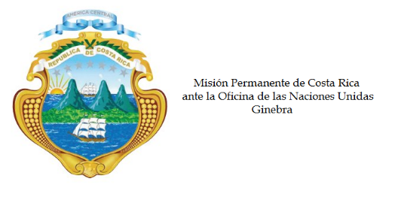
___________________________________________________________________________________
Consejo de Derechos Humanos
28ª Sesión del Grupo de Trabajo sobre el Examen Periódico Universal

Intervención
Argentina

Ginebra, 6 de noviembre de 2017
Declaración de Costa Rica
___________________________________________________________________________________

Gracias Señor Presidente,

La delegación de Costa Rica le da bienvenida a la delegación de la Argentina, y le agradece la presentación de su informe.

Acogemos con satisfacción la ratificación del Protocolo Facultativo de la Convención sobre los Derechos del Niño y la implementación de sistemas de protección integral de derechos a nivel provincial. Asimismo, en materia de salud reconocemos el alto nivel del sistema de salud pública de la Argentina y la existencia de legislación que regula la publicidad, promoción y consumo de productos elaborados con tabaco.

Sin embargo, a mi delegación le preocupa la eficacia de los programas para hacer frente a la situación de abuso infantil y el apoyo adecuado a las víctimas de abuso despúes de realizada la denuncia. Asimismo, resulta preocupante la incidencia de la epidemia del tabaquismo como causa de muerte prematura y evitable.

Por lo tanto, nos permitimos hacer las siguientes tres recomendaciones:

1. Establecer y nombrar a un defensor de los derechos de las niñas, niños y adolescentes.

2. Ratificar el Convenio Marco de la OMS para el Control del Tabaco.

3. En cuanto al marco nacional de derechos humanos se exhorta a la Argentina a que designe un nuevo Defensor del Pueblo y a que aplique sin más demora el mecanismo nacional de prevención contra la tortura, Ley n° 26827.

Muchas gracias.

